70 –ая
годовщина Победы в Курской битве
была отмечена в клубе старшеклассников «Юность»
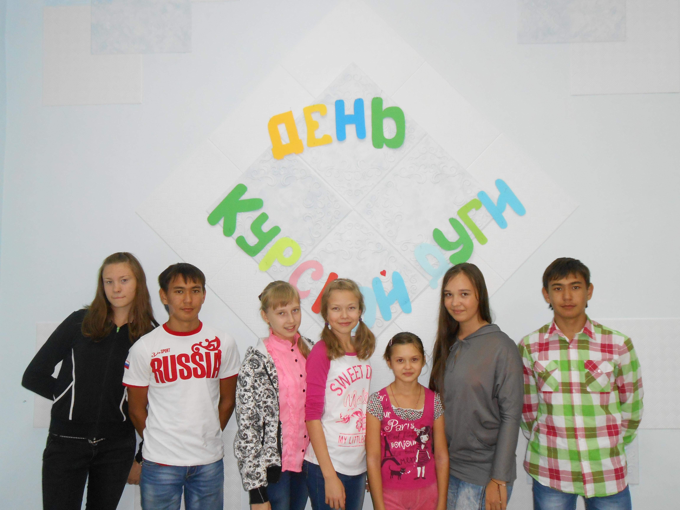

20 сентября 2013года на базе районного Дома пионеров и школьников прошёл Тематический вечер «Поле славы боевой», посвященный памятной дате со Дня Курской битвы. Ребята с интересом слушали о подвигах солдат во время Великой Отечественной войны, познакомились с исторической литературой по данной теме.
После мероприятия воспитанники клуба старшеклассников выразили желание перечитать литературные произведения о Второй мировой войне.

